Тема урока: Правописание слов с разделительным Ъ.
Цель: формирование орфографической зоркости учащихся.
Задачи:
- формировать умение правильно писать слова с разделительным твёрдым знаком;
- учить анализировать, рассуждать;
- воспитывать интерес к русскому языку.
Оборудование: карточки со словами, кроссворд «Словарные слова», схемы «Правописание Ъ» и «Правописание Ь», раздаточный материал с заданиями для парной и самостоятельной работы.
Ход урока
- Организационный момент
Ну-ка, юный мой дружок, Чтобы иметь знания,
Ты готов начать урок? Понадобятся терпение и старание.
- Словарная работа
На доске заполняется кроссворд, в тетради дети записывают слова, объясняя опасные места в словах.
- Выходной день.
- Жгучее, но очень полезное растение.
- Когда человек хорошо кушает, про него говорят, что у него очень хороший . .
- Подземная железная дорога.
- Круглый, вкусный, полезный овощ красного цвета.
- Любимые сладости детей во множественном числе.
- Наземная электрическая железная дорога. Представляет собой едущие по городу и перевозящие пассажиров вагончики
- Предмет, с которым грибники ходят в лес.
- Фруктовое дерево, на котором созревают яблоки.
- Этот предмет носят за плечами, им обязательно пользуются все любители путешествовать.
- Полезная лесная ягода, которая разукрашивает наши рот, язык и зубы.

 | 1. С | У | Б | Б | О | Т | А
 | 2. К | Р | А | П | И | В | А
 |  |  | 3. А | П | П | Ё | Т | И | Т
 |  |  | 4. М | Е | Т | Р | О
 |  | 5. П | О | М | И | Д | О | Р
6. К | О | Н | Ф | Е | Т | Ы
7. Т | Р | А | М | В | А | Й
 |  |  | 8. К | О | Р | З | И | Н | А
 |  | 9. Я | Б | Л | О | Н | Я
 |  | 10. Р | Ю | К | З | А | К
 | 11. Ч | Е | Р | Н | И | К | А

– Прочитайте, что у нас получилось в центре кроссворда? Сегодня тема нашего урока – правописание слов с Ъ. Наша задача: научиться правильно писать слова с ъ, не забывать о правописании ь, повторить правила написания ъ и ь.
Гимнастика для глаз
Глазки вправо, глазки влево,  И по кругу проведем.  Быстро – быстро поморгаем  И немножечко сожмем.  Посмотри на кончик носа  И в «межбровье» посмотри.  Круг, квадрат и треугольник | По три раза повтори.  Глазки закрываем,  Медленно вдыхаем.  А на выдохе опять  Глазки заставляй моргать.  А сейчас расслабились  И работой занялись.

- Чистописание
- Давайте для начала вспомним, как правильно пишутся эти буквы. Минутка чистописания:
Ь еёюяи льёт, пьют, ручьи, братья
Ъ еёюя подъём, съехал, объявление

- Повторение изученных правил
На доске записаны слова: ПОДЪЁМ ЛИСТЬЯ ПОЕХАЛ ОТДАЛ
– Предлагаю на минутку стать исследователями и проанализировать, почему в одних словах есть Ъ или Ь, а в других словах нет.
Вспоминаются правила и вывешиваются на доске схемы
С приставкой на согласную
Дружу я с давних пор,
И предо мной лишь гласные
Стоят как на подбор.
Вот эти гласные, друзья:
е, ё, ю, я.
Перед е, ё, и, ю, я
Я в корнях стою, друзья.
Воробьи, семья, жильё –
Перед я, ю, и, е, ё.

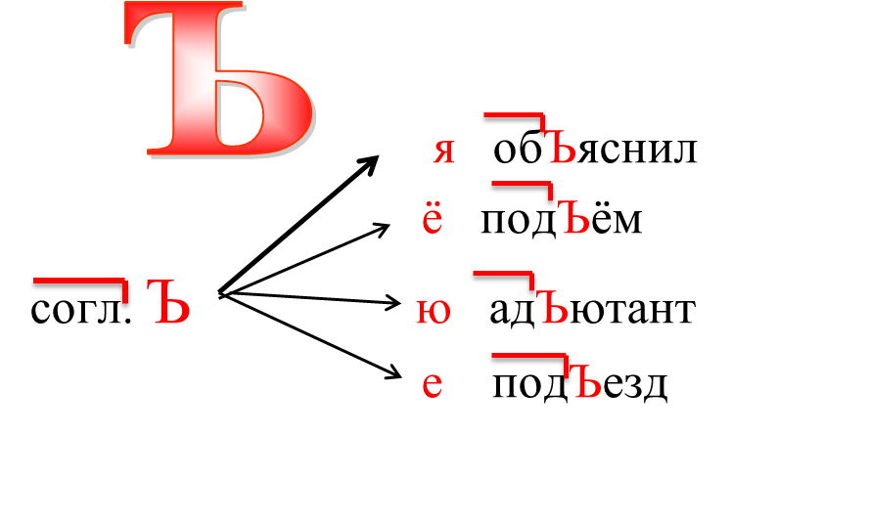
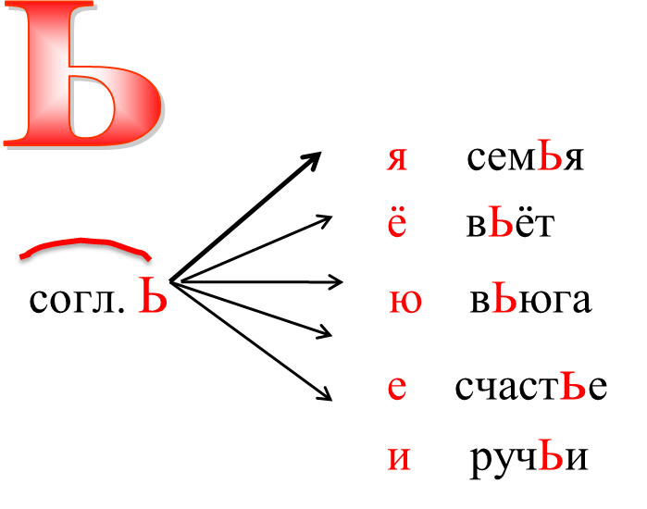

- Актуализация опорных знаний
Учащиеся выходят к доске, выбирают карточку со словом, записывают в один из столбиков, объясняя свой выбор (в первый столбик записываются слова с Ъ, во второй – с Ь, в третий – слова, в которых этих букв нет).

Ъ  с..ехал  об..яснил  от..езд  с..едобный  об..ём | Ь  крыл..я  свин..я  жил..ё  здоров..е  пер..я | –  по..вёз  до..ехал  от..дал  под..водный  вы..яснил

Физкультминутка (подвижная)
- Я буду читать слова. Если вы услышите слова, в которых пишется разделительный твёрдый знак, - приседаете, если не пишется – выполняете повороты вокруг себя:
Съедобный, наехал, разъярённый, выехать, въехать, уехал, съехал, отбил, объявил, пояснил, подъехал, друзья, отъехал, объявление, поехали, съёмка, прибежал, вбежал, съёжился, лисьи, объяснение.
- Работа по теме урока
1) Работа в парах: дополнить подходящими по смыслу словами с разделительными ъ и ь. Записать 4 любые предложения. Подчеркнуть в них главные члены предложения.
Осенью на _______________ висят жёлтые _____________ . Мальчик ______________ кусочек пирога. Сова вылетает на охоту ________________ . Учитель на уроке _________________ новый материал. Весной птицы _______________ гнёзда. Ульяна _________________ с горы на лыжах.
2) Работа с учебником: упр. 90. Записать предложения по рядам. Повторить правило переноса слов с Ъ: выписать слова с ъ и разделить их для переноса.
3) Выполнение теста
- Перед вами лежат тесты: правильные ответы на вопросы подчеркните.

7. Домашнее задание (инструктаж с. 53, упр. 96, прав. – с. 48, 49)

8. Подведение итогов. Рефлексия
– Чему учились сегодня на уроке?
– Где можно применить ваши знания в жизни?
Оцените свою работу на уроке, используя фразеологический оборот
· не ударил лицом в грязь
· работал не покладая рук
· добился своего
· убил время
· хлопал ушами
· шевелил мозгами
· тяп да ляп

